[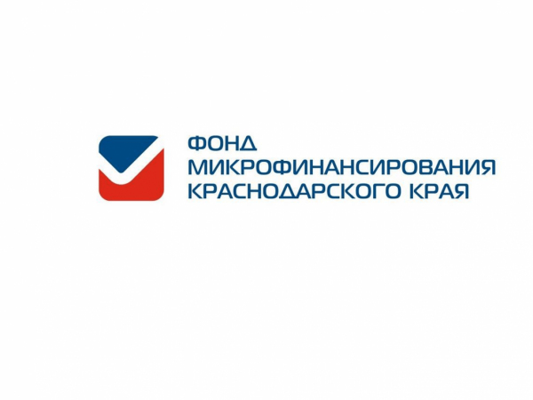](https://189131.selcdn.ru/leonardo/uploadsForSiteId/1867/content/d69164d6-1773-48c7-b9e5-342e5531ad5c.png)

[**Фонд микрофинансирования Краснодарского края**](https://pavl23.ru/item/708260)

В целях поддержки субъектов малого и среднего предпринимательства на территории Краснодарского края осуществляют свою деятельность государственная организация: унитарная некоммерческая микрофинансовая организация "Фонд микрофинансирования Краснодарского края.

Унитарная некоммерческая организация – микрокредитная компания "Фонд микрофинансирования субъектов малого и среднего предпринимательства Краснодарского края" (далее – Фонд) создана в соответствии с долгосрочной краевой целевой программой "Государственная поддержка малого и среднего предпринимательства в Краснодарском крае на 2013- 2017 годы", утвержденной постановлением главы администрации (губернатора) Краснодарского края от 04 июня 2012 года № 606.

Исполнительный директор – Оксана Вадимовна Коваленко

350911, г. Краснодар, ул. Трамвайная, 2/6, 5 этаж, офис 509

Фонд включен в государственный реестр микрофинансовых организаций 11 октября 2013 года, регистрационный номер 401303203004073.

Основным видом деятельности Фонда является предоставление микрозаймов субъектам малого и среднего предпринимательства и организациям инфраструктуры поддержки субъектов малого и среднего предпринимательства Краснодарского края в сумме до 5 000 000 рублей сроком до 3 лет.

Главной целью деятельности Фонда является обеспечение доступа субъектов малого и среднего предпринимательства Краснодарского края к финансовым ресурсам.

Полное наименование - Унитарная некоммерческая организация – микрокредитная компания "Фонд микрофинансирования субъектов малого и среднего предпринимательства Краснодарского края".

Сокращенное наименование - Фонд микрофинансирования Краснодарского края.

ИНН 2310981029

КПП 231201001

ОГРН 1132300004528

Юридический адрес - 350911, Краснодарский край, Краснодар г, Трамвайная ул. дом 2/6

Фактический адрес - 350911, Краснодарский край, Краснодар г, Трамвайная ул, дом 2/6

Время работы

Личные консультации, прием документов

Пн. - 9-00-18-00  
Вт. – 9-00-18-00  
Ср. – 9-00-18-00  
Чт. – 9-00-18-00  
Пт. – 9-00-17-00

Заключение договоров, работа с документами

Пн. - 9-00-18-00  
Вт. – 9-00-18-00  
Ср. – 9-00-18-00  
Чт. – 9-00-18-00  
Пт. – 9-00-17-00

Дополнительную информацию вы можете получить позвонив по телефону: фонд микрофинансирования – (861) 298-08-08 доб. 200 или на сайте [www.fmkk.ru](http://www.fmkk.ru).

[](https://189131.selcdn.ru/leonardo/uploadsForSiteId/1867/content/d69164d6-1773-48c7-b9e5-342e5531ad5c.png)